Protestantse Gemeente i.w. te Hattem
Protestantse Wijkgemeente

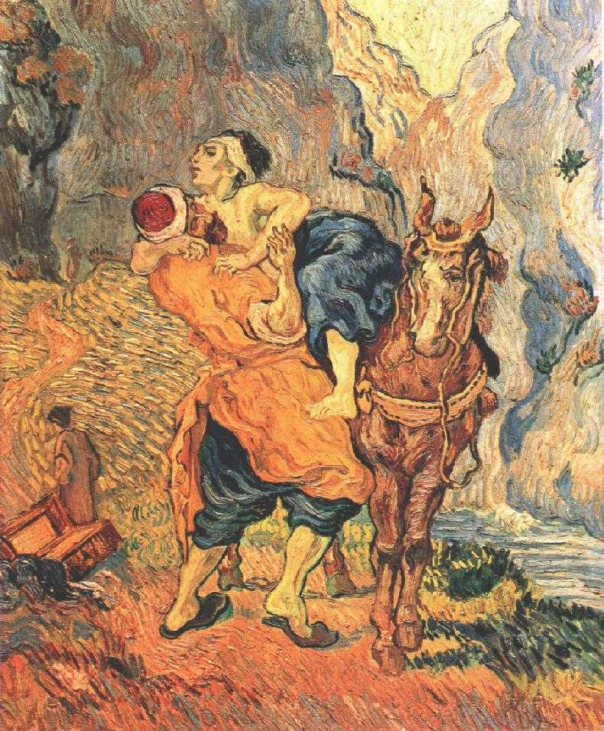

Een gelijkenis: Licht in de duisternis!

Orde van dienst

bij zondag 20 juli 2014 in de Emmaüskerk

met aandacht voor

Kamp Haagse Kinderen.

Intrede:

Orgelspel.

Welkom en mededelingen namens de kerkenraad.

Aansteken van de Paaskaars.

Inleidende woorden bij deze viering.

Aanvangslied: “Welkom, welkom allemaal”
Liedboek 288

Moment van stil gebed.

Bemoediging:
Voorganger: Onze hulp is geborgen in die éne Naam,
die tot ons zegt:
Allen: IK ZAL IN ALLES MET JE ZIJN.

Groet:
Voorganger: Genade, barmhartigheid en vrede,
van God onze Vader
en van Jezus Christus onze Heer.
Allen: AMEN.

Gebed van toenadering:
Voorganger: Heer, onze God,
vergeef ons waarin we niet trouw zijn geweest
aan U en aan elkaar,
Allen: OPDAT WIJ IN VREDE KUNNEN LEVEN.
Voorganger: Amen.

Zingen: “Samen spelen”
“Alles wordt nieuw”, deel 2, no.28

Kinderen in het midden:

Inleiding bij de gelijkenis van de Barmhartige Samartitaan.

Rap over de Barmhartige Samaritaan.

Het licht gaat mee.

Kinderen gaan naar de kinderdienst.

De heilige Schrift:

Gebed bij de opening van de Bijbel.

We lezen uit Romeinen 13:8-10 door lector

Zingen: “Bron van liefde, licht en leven”
Liedboek 793:3

We lezen uit Lucas 10:25-37 door lector

Lofprijzing: “U komt de lof toe…”
Liedboek 339a

Uitleg en verkondiging.

Kort moment van orgelspel.

Zingen: “O grote God die liefde zijt”
Liedboek 838:1,2,3

Kinderen komen terug uit de kinderdienst.

Gebeden en gaven:

Gebeden.

Onze Vader.

Inzameling der gaven.

Orgelspel.

Zending en zegen:

Zingen: “Nu wij uiteengaan”
Liedboek 423

Zending.

Zegen:
Voorganger: (…)
Allen: Amen, amen, amen.

Orgelspel.

